|  |
| --- |
| МИНОБРНАУКИ РОССИИ |
| Федеральное государственное бюджетное образовательное учреждение высшего образования **«МИРЭА Российский технологический университет»**  **РТУ МИРЭА** |

**Институт информационных технологий (ИИТ)**

**Кафедра практической и прикладной информатики (ППИ)**

**ОТЧЕТ ПО ПРАКТИЧЕСКОЙ РАБОТЕ**

по дисциплине «Технологии и инструментарий анализа больших данных»

**Практическое занятие 1**

|  |  |  |  |
| --- | --- | --- | --- |
| Студент группы ИНБО-01-17 | *ИНБО-03-20, Першутов Н.С.* | (подпись) | |
| Преподаватель | *Парамонов А.А.* | (подпись) | |
| Отчет представлен | «___»________2023г. | |  | |

Москва 2023г.

**Задание 2**

Написать программу, которая вычисляет площадь фигуры, параметры которой подаются на вход. Фигуры, которые подаются на вход: треугольник, прямоугольник, круг. Результатом работы является словарь, где ключ – это название фигуры, а значение – это площадь.

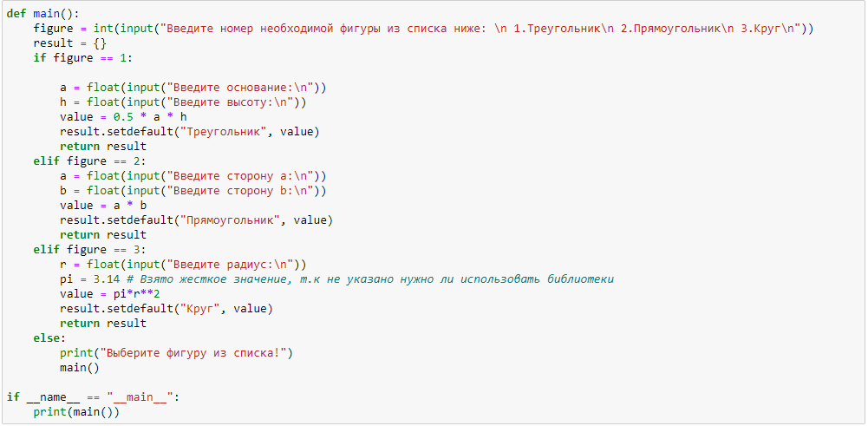

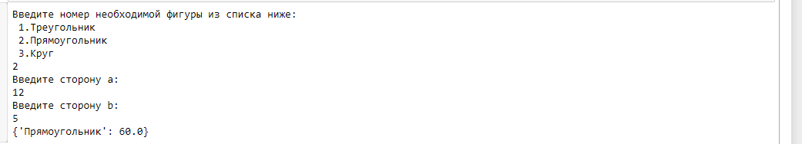

**Задание 3**

Написать программу, которая на вход получает два числа и операцию, которую к ним нужно применить. Должны быть реализованы следующие операции: +, -, /, //, abs – модуль, pow или ** – возведение в степень

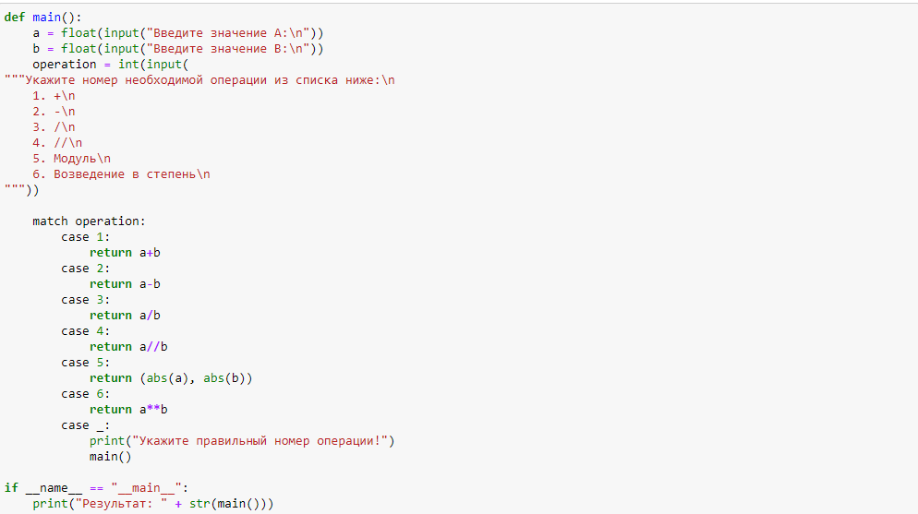

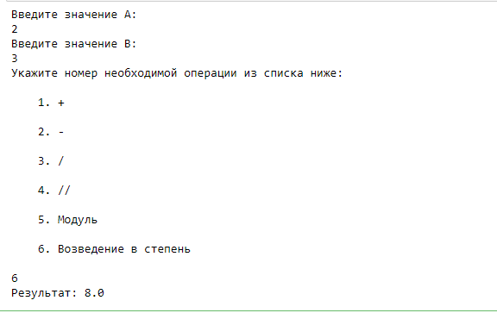

**Задание 4**

Напишите программу, которая считывает с консоли числа (по одному в строке) до тех пор, пока сумма введённых чисел не будет равна 0 и после этого выводит сумму квадратов всех считанных чисел.

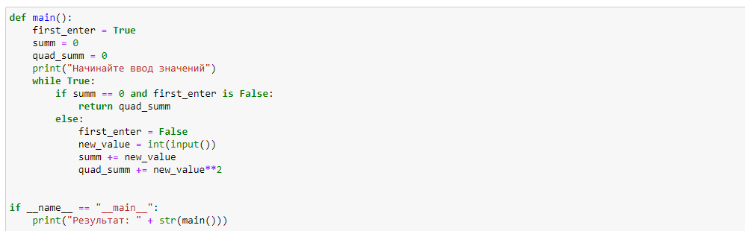

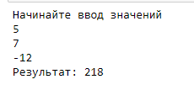

**Задание 5**

Напишите программу, которая выводит последовательность чисел, длинною N, где каждое число повторяется столько раз, чему оно равно. На вход программе передаётся неотрицательное целое число N. Например, если N = 7, то программа должна вывести 1 2 2 3 3 3 4. Вывод элементов списка через пробел – print(*list)

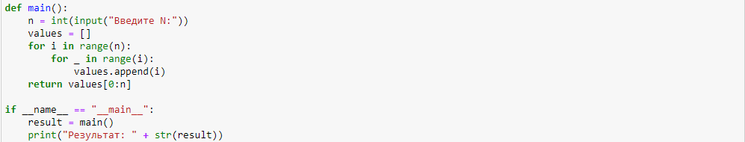



**Задание 6**

Даны два списка:

А = [1, 2, 3, 4, 2, 1, 3, 4, 5, 6, 5, 4, 3, 2]

В = [‘a’, ’b’, ’c’, ’c’, ’c’, ’b’, ’a’, ’c’, ’a’, ’a’, ’b’, ’c’, ’b’, ’a’]

Создать словарь, в котором ключи – это содержимое списка В, а значения для ключей словаря – это сумма всех элементов списка А в соответствии с буквой, содержащийся на той же позиции в списке В.

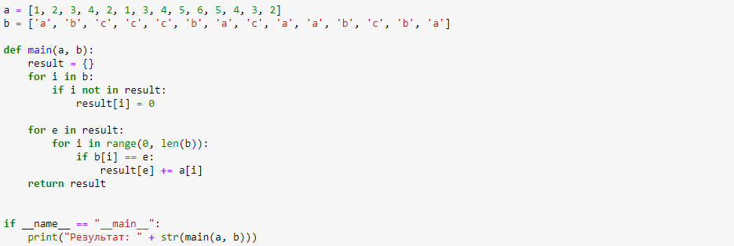



**Задание 7**

Скачать и загрузить данные о стоимости домов в калифорнии, используя библиотеку sklearn.



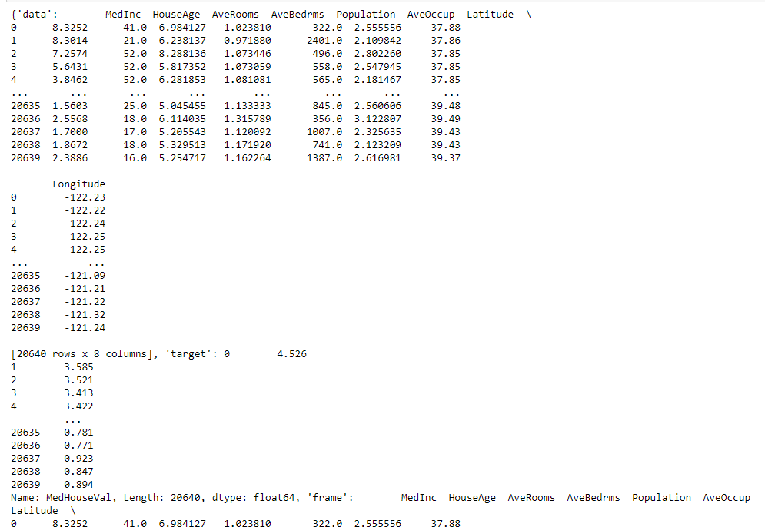

**Задание 8**

Использовать метод info().



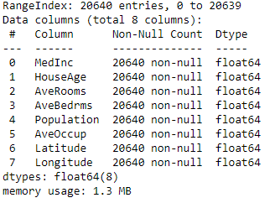

**Задание 9**

Узнать, есть ли пропущенные значения, используя isna().sum().



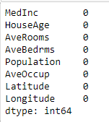

**Задание 10**

Вывести записи, где средний возраст домов в районе более 50 лет и население более 2500 человек, используя метод loc()



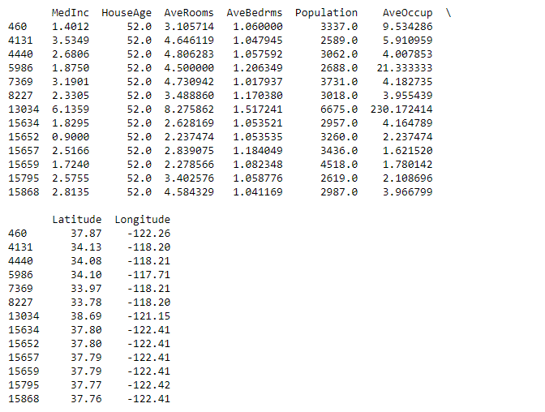

**Задание 11**

Узнать максимальное и минимальное значения медианной стоимости дома.



**Задание 12**

Используя метод apply(), вывести на экран название признака и его среднее значение.

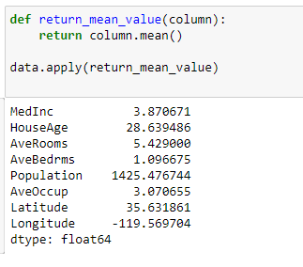

**Задание 1\***

Дан текст на английском языке. Необходимо закодировать его с помощью азбуки Морзе, где каждой букве соответствует последовательность точек и тире. Например, буква «g» превратится в строку «--.». В переменной morze для удобства хранится словарь соответствия латинских букв коду Морзе.

morze = {'a': '.-', 'b': '-…', 'c': '-.-.', 'd': '-..',

'e': '.', 'f': '..-.', 'g': '--.', 'h': '….',

'i': '..', 'j': '.---', 'k': '-.-', 'l': '.-..',

'm': '--', 'n': '-.', 'o': '---', 'p': '.--.',

'q': '--.-', 'r': '.-.', 's': '…', 't': '-',

'u': '..-', 'v': '…-', 'w': '.--', 'x': '-..-',

'y': '-.--', 'z': '--..'}

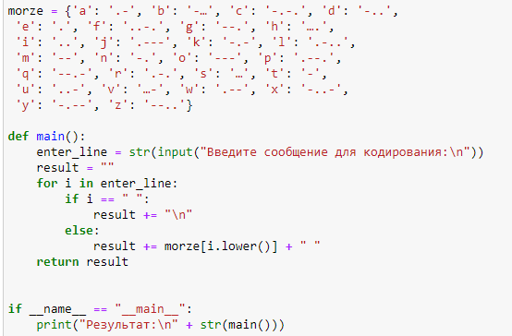

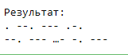

**Задание 3\***

Необходимо создать программу обработки запросов пользователей к файловой системе компьютера. Над каждым файлом можно производить следующие действия: запись – w ("write"), чтение – r ("read"), запуск – x ("execute")

